Príprava punčových rezov

Ingrediencie
10 ks vajce
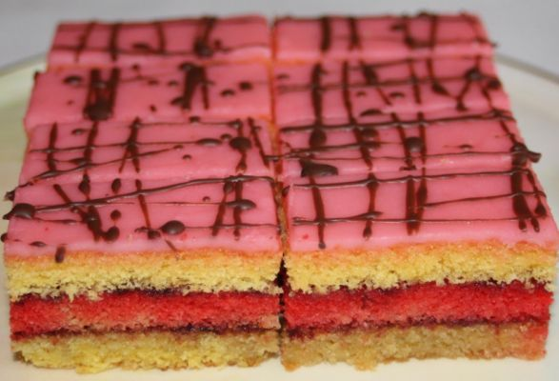
220 g kryštálový cukor
1 balíček vanilínový cukor
1 ks citrón
270 g hladká múka
1 štipka červená potravinárska farba
300 g džem

Na cukrový sirup
315 g kryštálový cukor
315 ml voda
1 PL rumová esencia
1 PL punčová esencia

Na cukrovú polevu
200 g práškový cukor
2 ks citrón
1 štipka červená potravinárska farba
čokoláda na ozdobu

Postup
Žĺtky, 100 g cukru, vanilínový cukor a nastrúhanú citrónovú kôru z jedného citróna vyšľaháme do peny. Z bielkov a zo 120 g cukru vyšľaháme tuhý sneh. Tieto dve hmoty spojíme a primiešame múku.
Z cesta si odložíme tri štvrtiny, zvyšnú jednu štvrtinu zafarbíme červenou potravinárskou farbou rozmiešanou v 1 lyžičke vody. Obe cestá pečieme zvlášť na plechu vystlanom papierom na pečenie asi 20 až 30 minút pri teplote 180 °C. Po upečení ich necháme vychladnúť. Potom biely plát priečne prekrojíme na dve polovice.
Cukrový sirup: Do vody dáme variť cukor, pokým nevznikne hustejšia zmes. Keď vychladne, pridáme do nej punčovú a rumovú arómu.
Prvý biely plát cesta potrieme z jednej strany džemom. Druhou stranou ho položíme na plech vystlaný papierom. Položíme naň červený plát, ktorý poriadne navlhčíme cukrovým sirupom. Aj druhý bledý plát natrieme z jednej strany džemom. Natretou stranou ho položíme na červený plát a zaťažíme doskou. Pláty necháme do druhého dňa tak, nech sa dobre spoja. Druhý deň potrieme vrch zákuska tenkou vrstvou džemu. Po dĺžke prekrojíme na polovice alebo na tretiny.
Cukrová poleva: Vymiešame spolu cukor, šťavu z dvoch citrónov a červenú potravinársku farbu rozmiešanú v 1 lyžičke vody. Punčové rezy potrieme navrchu polevou a ozdobíme čokoládou.

